- 节点表单中的 设计傻瓜表单
- 傻瓜表单中没有默认的三个字段
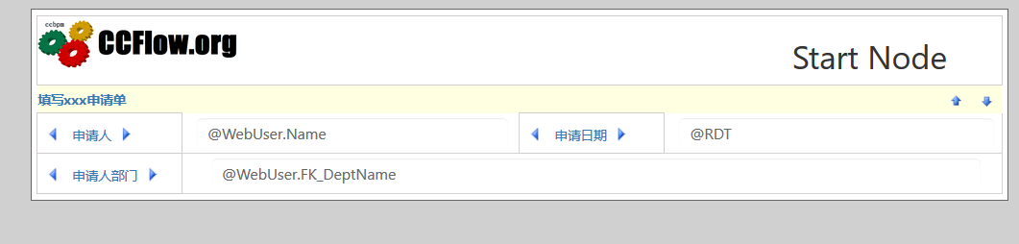
（2）字段分组里面的字段顺序不是按照创建顺序来排列的
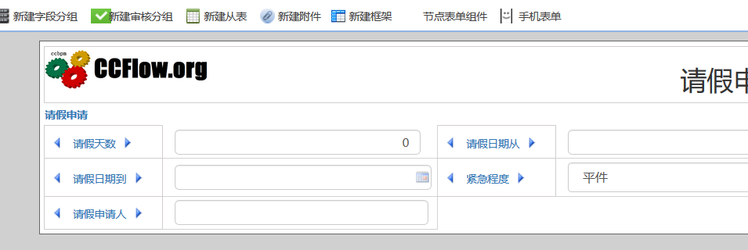

2左侧流程列表 自己创建的流程 名称乱码
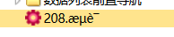
解决：Tomcat的server.xml文件, 配置Connector 添加 URIEncoding=”UTF-8”。

3.发送到第二节点，第二节点待办为空
